Poá, 18 de Setembro de 2016.

À

Bysoft Soluções em Sistemas para Comercio Exterior Ltda.
São Paulo – SP

A/C Edneia Moura e Hendrigo Ricardo de Moraes

Ref.: Desenvolvimento de Sistemas - Proposta Técnica e Comercial
Proposta nº CPS1306-001

Apresentamos proposta técnica e comercial referente ao processo de contratação de serviços especializados de computação na modalidade de Desenvolvimento de Sistemas.

Solicitamos sua avaliação e nos colocamos à disposição para quaisquer esclarecimentos que se fizerem necessários.

Cordialmente,

Luiz Henrique Santos Sousa Diniz
Gerente de Tecnologia e Gerente de Contas
Quadrans Tecnologia
Cel.: (11) xxxx-xxxx
e-mail: lhenrique_diniz@hotmail.com

- OBJETIVO

O objetivo principal desta proposta é estabelecer e definir os aspectos técnicos e comerciais referentes à prestação de serviços especializados de informática na modalidade de Desenvolvimento de Sistemas.

Esta proposta também representa a garantia, responsabilidade e compromisso por parte da QUADRANS, em cumprir e adaptar conforme necessário, todos os seus procedimentos e técnicas, visando sempre a excelência na prestação de serviços junto ao cliente.

A modalidade de prestação e contratação de serviços de computação em Desenvolvimento de Sistemas visa oferecer maior diversidade e flexibilidade ao cliente e atender melhor suas necessidades de forma personalizada e estruturada.

- DESENVOLVIMENTO DO SISTEMA

Baseado nos documentos enviados dia 11/06/2013, relacionados abaixo:
- Documento de Visão ADITFIA-5136/2012 - iTraffic Import Portal do Agente (Agent Inventory);
- Macro Fluxo Portal do Agente;
- Email explicativo do Sr. Hendrigo Ricardo de Moraes;

É proposto o desenvolvimento do sistema definido abaixo:
- E-comerce Karek’s Portal Agent Inventory (PAI);

  - O PAI

O PAI será uma aplicação web desenvolvida na plataforma JEE.

Este software, desenvolvido, permitirá alta escalabilidade, desempenho e custo de implantação baseado na demanda de uso.

As Figura 1, 2 e 3 apresentam detalhadamente as funcionalidades as a serem desenvolvidas, nos diagramas apresentados observa-se todos requisitos (Funcionais, Não Funcionais e Regras de Negócio) que serão levados em consideração.

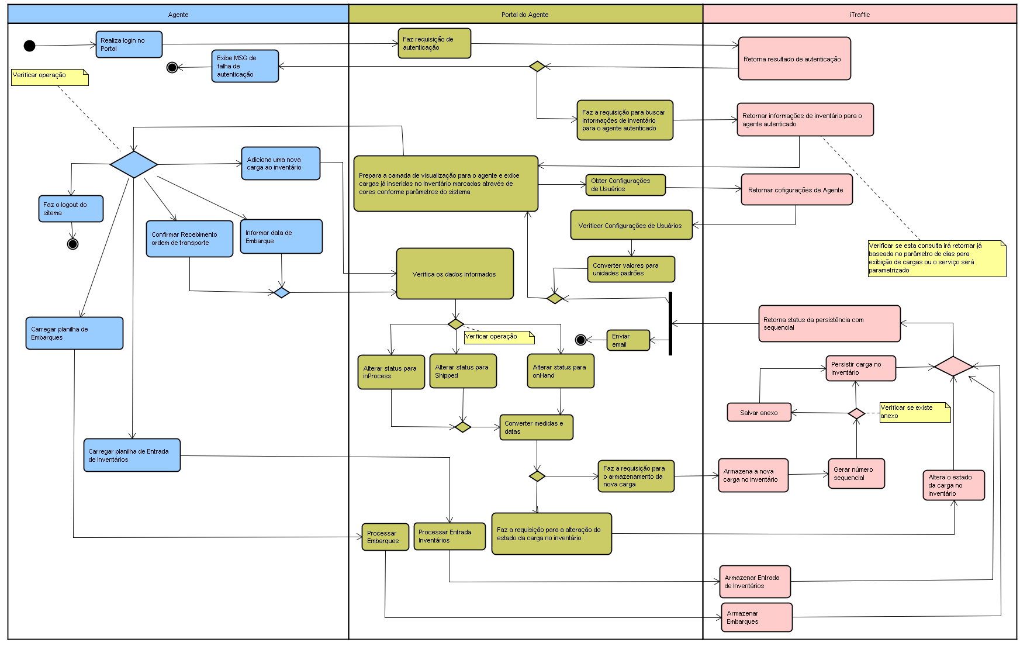
Figura 1 – Edição de Inventário
Na Figura 1 é representado o fluxo de atividades das para cumprir os requisitos abaixo:

- Autenticação;

- Adicionar uma nova carga ao determinado inventário;

- Confirmar recebimento de transporte;

- Informar data de embarque;

- Carregar planilha de embarques;

- Carregar planilha de entrada de inventários.

Na Figura 2 é representado o fluxo de atividades das para cumprir os requisitos para recuperação de login e senha.

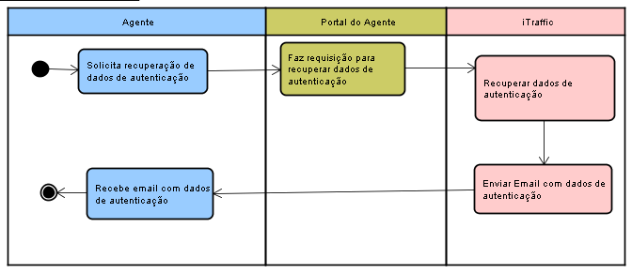
Figura 2 – Recuperar dados de autenticação

Por fim a Figura 3 observa-se o fluxo de atividades das para cumprir os requisitos abaixo:

- Configurar padrões de medidas e datas;

- Configurar prazos de estadias de cargas;

- E prazos para exibição de cargas;

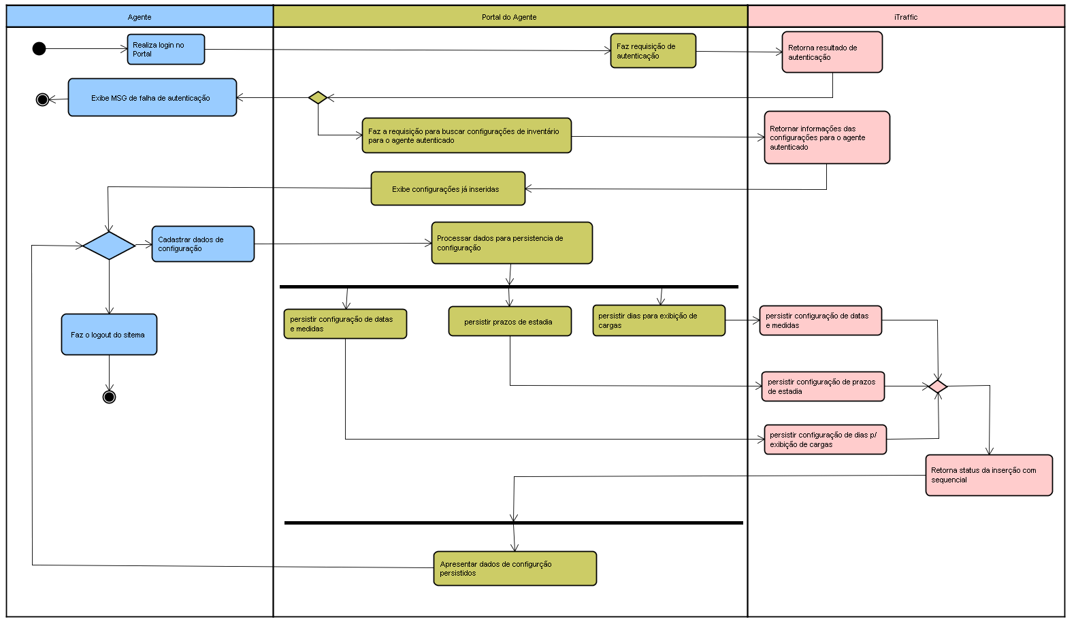
Figura 3 – Configuração de parâmetros do sistema
Na Figura 4 é apresentada uma arquitetura alto nível inicial que demonstra os componentes de software para a solução final. É escopo dessa proposta apenas o desenvolvimento do PAI, assim fica sob responsabilidade da BYSOFT o desenvolvimento das interfaces de integração que farão parte do módulo iTraffic, tais interfaces deverão ser entregues para contratada conforme cronograma a ser definido.

Conforme solicitação da contratada a tecnologia a ser utilizada para integração é EJB (Enterprise Java Beans) versão 2.1, as interfaces a serem disponibilizadas receberão como parâmetros objetos java que serão modelados, implementados e disponibilizados pela contratada conforme cronograma a ser definido.

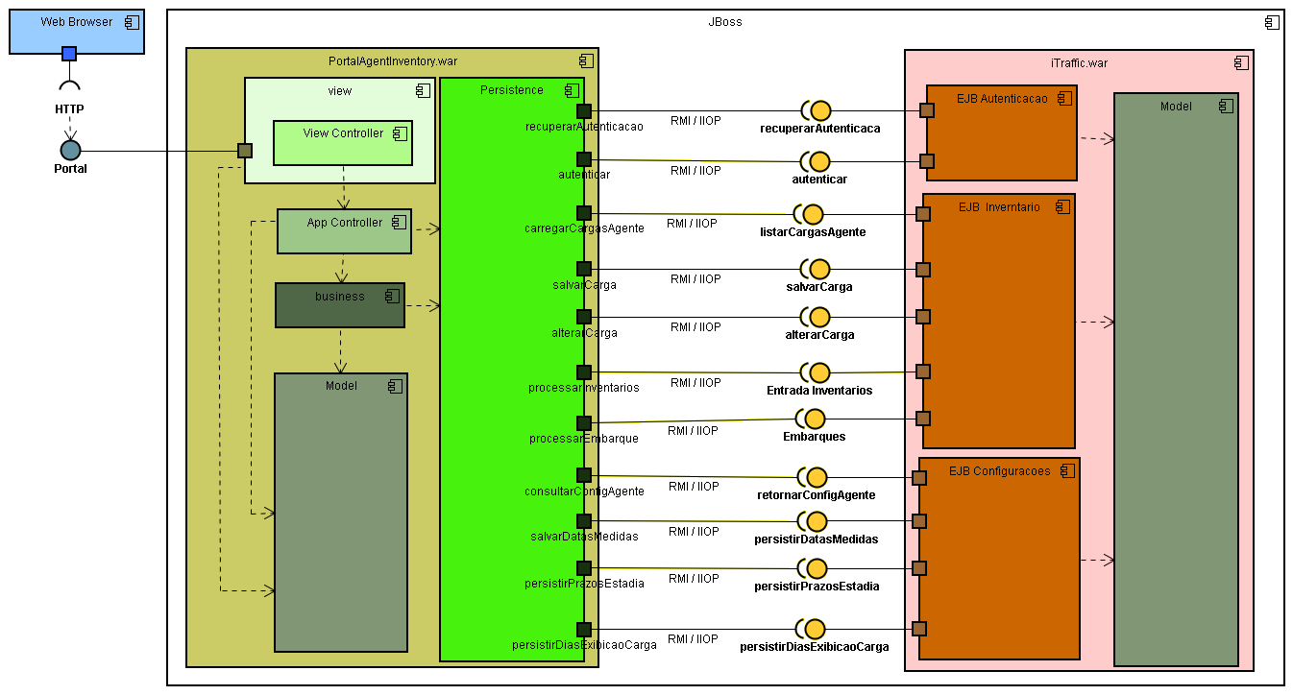
Figura 4 – Arquitetura alto nível

  - Necessidades

Após a aceitação desta proposta, deverá ser detalhado:
- os requisitos a serem implementados;
- a integração com o sistema iTraffic;
- as interfaces de integração;
- entidades de domínio;
- os casos de testes a serem realizados.

  - O que será entregue?

Ao término do desenvolvimento, será feita uma apresentação do produto com suas características e configurações.

Serão entregues ao final do pagamento:

- Histórias de usuários;
- Modelo de processos;
- Modelo de arquitetura;
- Modelo de classes de domínio;
- Modelo de classes arquiteturais;
- Implementação;
- Testes unitários;
- Especificação de casos de testes funcionais;
- Evidências de execução de testes funcionais;
- Especificação de implantação;

A execução de todas atividades está estimada em 430:00 hrs.

  - Equipe envolvida

A QUADRANS disponibilizará para a execução deste projeto um gerente de projetos, um arquiteto de sistemas, um analista desenvolvedor sênior, analista desenvolvedor júnior e um analista de testes pleno.

- PROPOSTA COMERCIAL

  - Versão Final

Caso esta proposta seja aceita, a QUADRANS se compromete em não comercializar este produto conforme aqui apresentado com qualquer empresa interessada.

  - Valor/Versões

Versão | Valor (R$)
Final | 39.000,00

  - IMPOSTOS
Os valores informados nesta proposta já incluem os impostos incidentes sobre
serviços (ISS, PIS, COFINS, CSSL e IRPJ).

  - CONDIÇÃO DE PAGAMENTO
Após a aprovação da proposta deverá ser efetuado o primeiro pagamento correspondente a 15% do valor total da versão aceita. O restante deverá pago conforme cronograma financeiro a ser defino.

  - DESPESAS
Não serão cobradas despesas de deslocamento, alimentação e estadia para os serviços e atividades realizadas na cidade de Mogi das Cruzes/SP e São Paulo/SP. Para atividades em outras localidades, as despesas serão de responsabilidade da BYSOFT.

  - PRAZO
- Início dos Serviços

A QUADRANS estará apta a iniciar os serviços 5 dias após a aprovação da proposta ou em data previamente definida pela BYSOFT. É estimado um prazo de 60 dias para a entrega da versão final conforme os requisitos apresentados no item 2.1 deste documento, para o cumprimento do prazo é premissa o cumprimento do cronograma estabelecido para entrega por parte da BYSOFT das interfaces de integração com o sistema iTraffic.

  - VALIDADE DA PROPOSTA
10 dias.

- CONFIDENCIALIDADE
Este documento destina-se exclusivamente a BYSOFT SOLUÇÕES EM SISTEMAS PARA COMERCIO EXTERIOR LTDA.

É vedada a cópia ou divulgação de seu conteúdo, no todo ou em parte, por qualquer processo ou meio, sem a expressa autorização da QUADRANS ASSESORIA E TECNOLOGIA LTDA, bem como o uso para quaisquer outros fins.

Agradecemos a oportunidade de apresentar nossa proposta e reiteramos nossa disposição para quaisquer esclarecimentos.

Cordialmente,

QUADRANS ASSESORIA E TECNOLOGIA LTDA

